Imię i nazwisko  Marek Kubicki | Kierunek  Informatyka techniczna ITE | Rok studiów i grupa  1 rok grupa 5
Data zajęć  05.01.2023 | Numer i temat sprawozdania  Lab 11. – Tablice wskaźników

Cel:
• Opanowanie podstaw tworzenia i wykorzystania tablic struktur i wskaźników w C
Przebieg ćwiczeń:
Utworzyłem katalog roboczy lab_11 i skopiowałem do niego pliki tekst_wieloliniowy.c , a następnie zacząłem wykonywać polecenia zawarte w tym pliku.
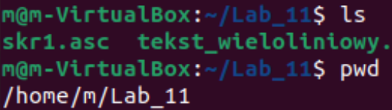
Pierwsze polecenie (polegające na modyfikacji kodu) polegało na stworzeniu nowej struktury danych
char* tekst_wieloliniowy_tab_wsk[MAX_N_L] = {NULL};
Potem stworzyłem pętlę for() wykonującą się tyle razy ile jest linii tekstu (Podstawowo 3), następnie w pętli zaimplementowałem alokowanie pamięci za pomocą funkcji malloc
tekst_wieloliniowy_tab_wsk[nr_linii] = malloc(MAX_DL_L);
i dalszy odczyt i wydruk linii
dlugosc_linii[nr_linii] = wczytaj_linie(tekst_wieloliniowy_tab_wsk[nr_lInii], zakres);
wydrukuj_linie(tekst_wieloliniowy_tab_wsk[nr_linii], dlugosc_linii[nr_linii]);

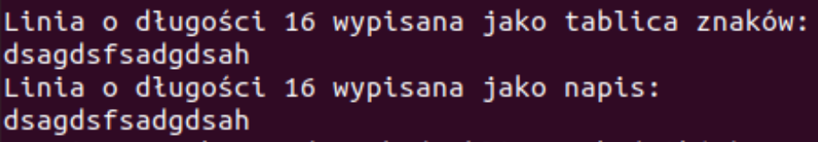
Po zakończeniu używania zaalokowanej pamięci jest ona zwalniana za pomocą funkcji free zaimplementowane po sprawdzeniu wielkości tablcy.
for(int nr_linii=0; nr_linii<MAX_N_L; nr_linii++){
rozmiar_str_danych += MAX_DL_L*sizeof(char);
free( tekst_wieloliniowy_tab_wsk[nr_linii] );
}
Następnie definiuję strukturę do przechowywania danych,
typedef struct linia_tekstu {
char* znaki;
int dlugosc_linii;
} linia_tekstu;
i analogicznie do wcześniejszego polecenia definiuję strukturą do przechowywania danych i przypisuję do niej wczytane linie.
struct linia_tekstu tekst_wieloliniowy_tab_str[MAX_N_L];

for(int nr_linii=0; nr_linii<MAX_N_L; nr_linii++)
{
tekst_wieloliniowy_tab_str[nr_linii].znaki = malloc(MAX_DL_L);
tekst_wieloliniowy_tab_str[nr_linii].dlugosc_linii = wczytaj_
linie(tekst_wieloliniowy_tab_str[nr_linii].znaki, zakres);
wydrukuj_linie(tekst_wieloliniowy_tab_str[nr_linii].znaki, tekst_
wieloliniowy_tab_str[nr_linii].dlugosc_linii);
}

for(int nr_linii=0; nr_linii<MAX_N_L; nr_linii++)
{
rozmiar_str_danych += MAX_DL_L*sizeof(char);
free( tekst_wieloliniowy_tab_str[nr_linii].znaki );
}
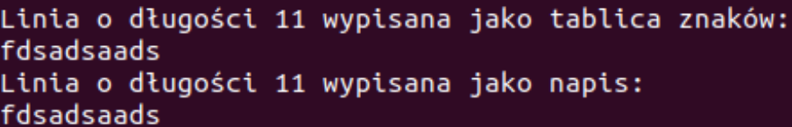

Wnioski:
Tablice wskaźników pozwalają na przechowywanie dużej ilości danych dynamicznie i na zwalnianie alokowanej pamięci po zakończeniu wykorzystywania danych. Pomaga to w optymalizacji programu ponieważ dzięki możliwości zwalniania alokowanych danych program może zużywać mniej RAM.

